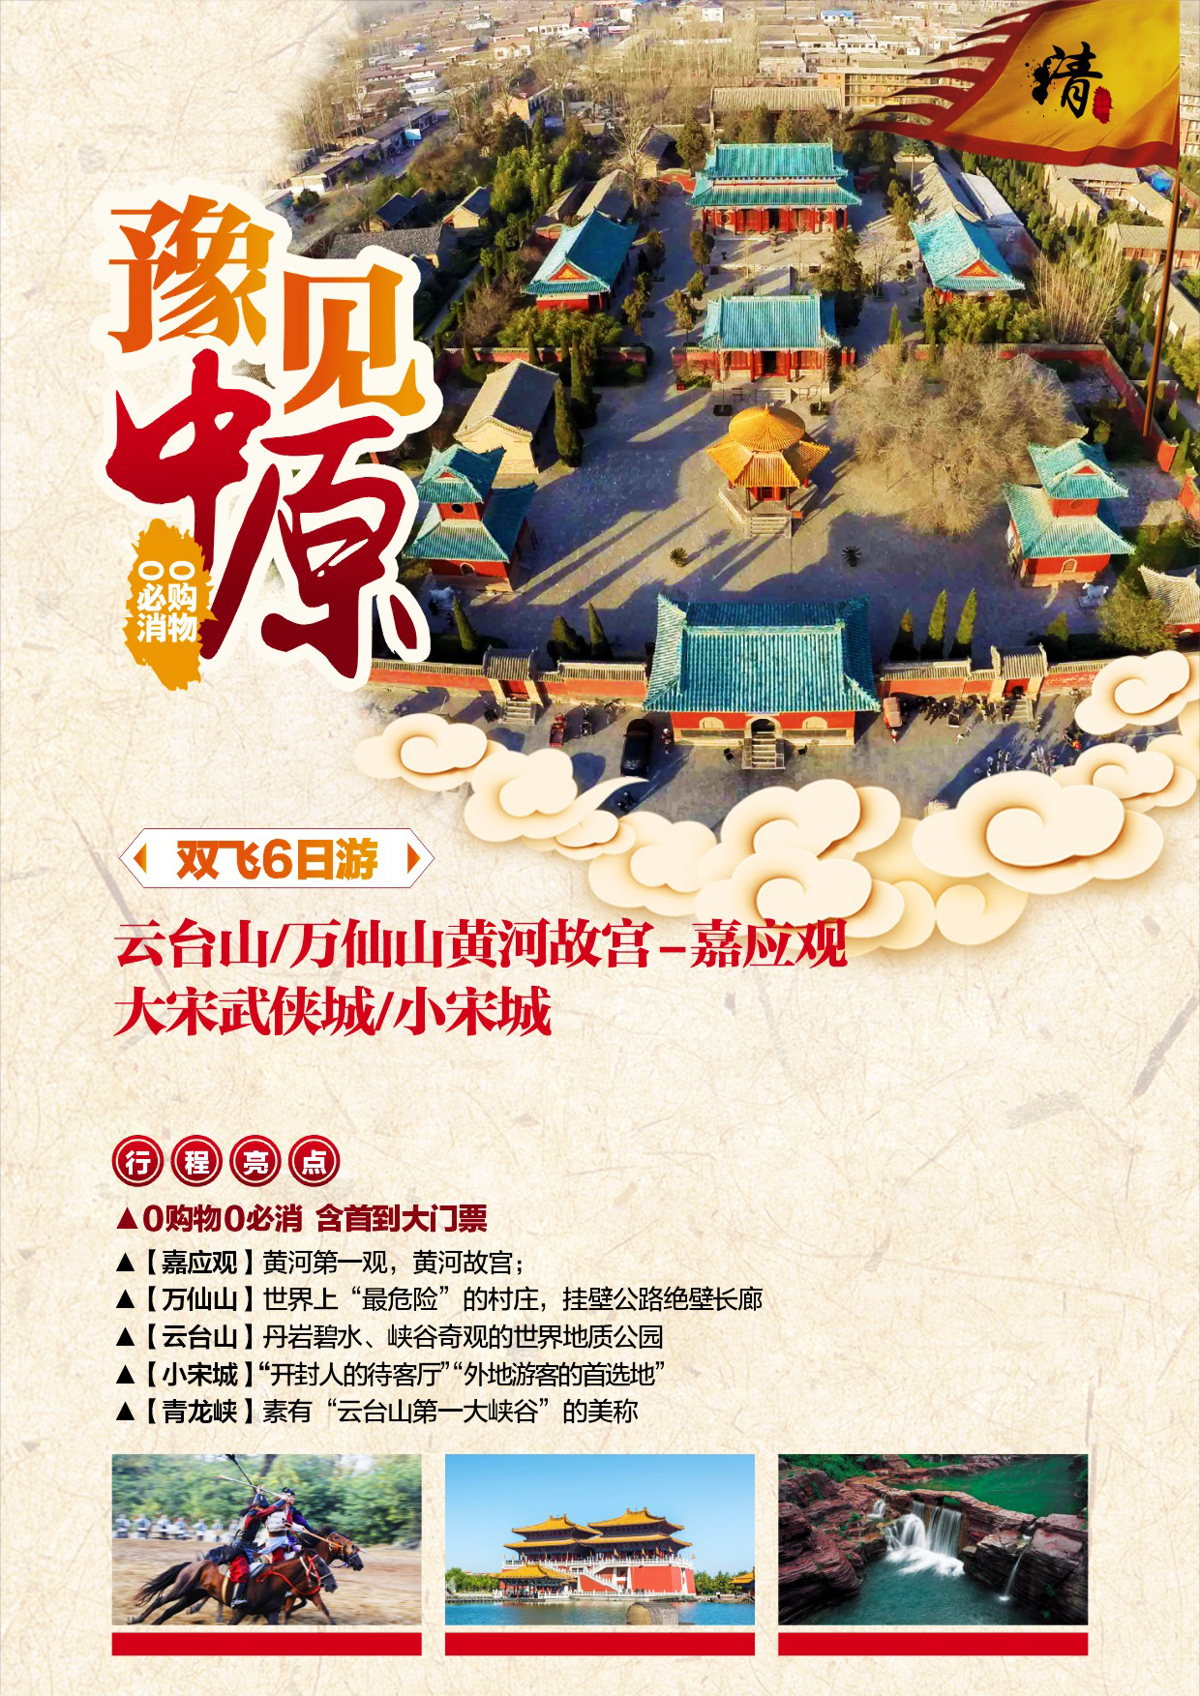
【豫见中原】
云台山、黄河故宫—嘉应观、大宋武侠城、小宋城、山药基地、
万仙山、双飞六日游
必选理由 |  | 【昆明成团】全团均为云南成团，拒绝拼团；清楚行程  【纯玩旅游】全程绝无任何旅行社指定购物店，仅1个当地特产超市  全程一车一导，持证导游服务
精华景点 |  | 0购物0必消 含首到大门票  【嘉应观】黄河第一观，黄河故宫；  【万仙山】世界上“最危险”的村庄，挂壁公路、绝壁长廊；  【云台山】丹岩碧水、峡谷奇观的世界地质公园；  【小宋城】“开封人的待客厅”、“外地游客的首选地”。  【青龙峡】素有“云台山第一大峡谷”的美称
日期 | 行 程 内 容 |  | 供餐 | 住宿
D1 | 昆明-郑州  昆明机场乘机前往郑州，接机后送至酒店，办理入住休息。 |  | /// | 郑州
D2 | 大宋武侠城—小宋城  【大宋武侠城】是在原国家森林公园的基础上建立起来的以大宋武侠文化 为核心的AAAA级主题景区，占地五百余亩，地处开封城西北部，是一座以宋文化、城墙文化和七朝文化为景观核心、以大宋武侠文化为旅游特色、以森林自然为格调、兼具休闲功能的多主题、多景观的大型游览区。常年将宋文化为主线且极为重视宋武侠文化和景观氛围的塑造。其中再现宋代千年古刹辉煌的万岁寺、体现佛儒道精神的龙坛、1:1还原水浒《三打祝家庄》战场的城寨沙场、世界上留存最为完整的明清古城墙遗址等众多景观。  后赴 “开封人的待客厅”、“外地游客的首选地”、“开封市的新名片”、“文化旅游新地标”—— 【小宋城】 晚餐自费品尝河南小吃。开封小宋城的综合营业区设置在地下一楼，整个营业区内以木质仿古建筑为主，回廊流水、亭台楼榭及戏台上传出的传统戏曲演唱声，仿佛瞬间把人 带回了拙朴又轻缓的北宋时代。抬起头，席天的是喷绘的蓝天白云，加上周围小吃摊贩身上的古装，制作木板年画的老师傅纵横的皱纹，以及路边一排绣娘手中的银针，让来者一时忘忧。自费品尝开封小吃(重点推荐开封灌汤包子、锅贴、炒凉粉)，晚餐后入住酒店，入住后还可自由活动参观有千年传承的鼓楼夜市。 |  | 早午/ | 万仙山
D3 | 万仙山风景区—南坪景区  早餐后，游览辉县国家4A级旅游景区、国家森林公园—【万仙山风景区】（景区环保车45元自理）是国内著名的休闲胜地。游览中华影视村--【郭亮村】它以秀美山岭，独特的石舍而闻名更以其周围自然风景吸引着旅游者。途中可游览被誉为‘世界第九大奇迹’的绝壁长廊郭亮洞，长达1250米的绝壁长廊、郭亮洞、欣赏风景如画的天池.先后有<走出地平线>、<举起手来>等40多部影视剧在此拍摄。下午游览【南坪景区】它是万仙山三个分景区之一群峰竞秀，飞瀑流泉，有雄强而苍茫的石壁景观，有妙曼而秀丽山乡风韵集雄、壮奇、幽竣为一体。  晚上入住云台山，您可以自愿选择参与云台山夜游云溪表演。 |  | 早午晚 | 云台山
D4 | 云台山风景区  早餐后游览世界地质公园、国家5A级景区、山水精华——【云台山风景名胜区】：（景区环保车60元自理）游览华夏第一秀水——潭瀑峡（又名小寨沟）谷内“三步一泉、五步一瀑、十步一潭”风光宜人，宛若江南。在这里可以欣赏到耳鬓厮磨，窃窃私语的情人瀑；四季长流，珠帘高挂的水帘洞；石砚磨穿的洗砚池；远离城市喧嚣，置身世外桃源。游云台山子房湖（自愿自理：快艇30元/人；游船40元/人），游览结束后用午餐。  中餐后游览华夏第一奇峡——红石峡（又名温盘峪）游览时间2小时左右。景区集秀、幽、雄、险于一体，泉、瀑、溪、潭于一谷，素来享有“盆景峡谷”的美誉。丹岩碧水，奇石林立，园林专家称之为“自然山水精品廊”。参观首龙潭、黑龙潭、青龙潭、黄龙潭、卧龙潭、眠龙潭、醒龙潭、子龙潭、游龙潭，构成九龙溪；还有幽，瀑、穿石洞、相吻石、双狮汲水、孔雀开屏、棋盘石"等景观。游览结束后用晚餐，后入住酒店。  温馨提示：云台山为国家5A级景区，门票实行通票制（个别景区产生的体验费等费用须自理），因景点众多，游览时间有限，我社安排游览最具代表性的景点，如遇人力不可抗因素导致我社推荐景点无法游览，则安排云台山其它景点，感谢您的理解。 |  | 早午晚 | 云台山
D5 | 云台山青龙峡景区  青龙峡风（景交+往返索道110元/人自理）景名胜区位于太行山南麓的河南省焦作市修武县境内，距焦作市区33公里，面积约108平方公里。是一处以峡谷山水风光为主，避暑休闲、登山健体相辅的综合型风景游览区，是云台山世界地质公园的精品园区、国家AAAAA级旅游景区、国家级猕猴自然保护区、"河南省最具魅力的峡谷景区"。1999年12月，青龙峡景区被河南省人民政府评定为省级风景名胜区。也是河南省惟一的峡谷型省级风景名胜区，被誉为"中原第一大峡谷"。  是河南云台山世界地质公园主要游览区之一，也是目前全省惟一的峡谷型省级风景名胜区，被誉为“中原第一峡”。焦作青龙峡气候独特、山清水秀、环境优美，是一处天然“氧吧”，是原始生态旅游的绝佳去处。青龙峡是集峰、崖、岭、巅、 台、沟、涧、川、瀑、洞等地貌于一体的自然山水型景区。 |  | 早午晚 | 云台山
D6 | 嘉应观—山药基地—郑州—昆明  早餐后游览黄河故宫——【嘉应观】游览时间约2小时，嘉应观，位于河南省焦作市武陟县嘉应观乡，占地面积9.3平方千米，分南、北两院和东西跨院；北院为祭祀河神、巡河行宫建筑群；中轴线南北依次有山门、御碑亭、严殿、大王殿、恭仪亭、舜王阁；两侧对称有掖门、御马亭、钟、鼓楼，更衣殿、龙王殿、风雨神殿；东西跨院为河台、道台衙署；南院原有戏楼、牌坊；观西原有陈公祠；嘉应观各中大殿天花板上有65幅圆形彩绘龙凤图彩绘，是前清满族艺术风格（故宫的龙凤图为满汉合璧，嘉应观的龙凤图是清一色的满族文化风格），天花板材料是檀香木，不见蛛网，不粘灰尘，鸟虫不进，所以又称做“无尘殿”，中大殿为重檐歇山回廊式建筑。  参观山药第一股：2008年9月8日，中共中央总书记、国家主席、中央军委主席胡锦涛到焦作市温县“铁棍”山药标准化种植基地，前往【山药基地】（时间约2小时左右）考察，怀山堂是怀药商行，源自清乾隆三十八年（公元1773年），其创始人为清朝“怀山堂”第一代传人康玉生，历经河南温县康家八代相传，迄今已有240多年历史。怀山堂生物科技有限公司山药生产基地，创始人是清代，历经河南温县八代相传，已经有240年历史。了解四大怀药之一-铁棍山药的生产基地。 游览后送至郑州机场，乘机返回昆明。 |  | 早午/ | 无
服务标准 | 1.交通：昆明/郑州往返机票（含燃油税，机建），全程旅游大巴；  2.住宿：全程未挂牌三星酒店  3.门票：含景区首到大门票，不含景区交通（观光车、电瓶车）景区导览器请自理；  温馨提醒：因地域原因，当地景区酒店星级标准不能与大城市同级酒店相比，敬请谅解  - 膳食：5早8正，正餐餐标20元/人，10人/桌；  - 导游： 全程专业金牌导游；  - 用车：全程空调旅游车（1人1座）  - 购物：1特产超市  - 所有门票按照60岁以下核算，客人拿上自己所有优惠证件，根据下表现退费：
门票详情
  景区 | 门市价 | 60周岁以下 | 60~64周岁 | 65~69周岁 | 70周岁以上
  大宋武侠城 | 60 | 30 | 30 | 30 | 5
  万仙山 | 62+45【景区交通】 | 62+45【景区交通】 | 31+45【景区交通】 | 31+45【景区交通】 | 45【景区交通】+5【保险】
  云台山 | 120+60【景区交通】 | 100+60【景区交通】 | 60+60【景区交通】 | 60【景区交通】 | 60【景区交通】
  青龙峡【持云台山门票，只需买景区交通】 | 40+30【景区交通】 | 30【景区交通】 | 30【景区交通】 | 30【景区交通】 | 30【景区交通】
  嘉应观 | 50 | 30 | 25 | 25 | 5
  共计 | 467 | 357 | 281 | 221 | 150
  退费标准 | 0 | 0 | 76 | 136 | 207
温馨提示 | （请仔细阅读）：  1、请客人出发时携带二代居民身份证等有效身份证件，儿童请携带户口本；请保持通讯畅通以便联络。  2、当地开始游览前一天，导游或旅行社工作人员会联系您，告知集合时间地点及车牌等具体出行事宜，请注意接听电话或者回复手机短信。如您在晚上21点之前仍未接到通知，请致电报名旅行社落实。  3、因散客拼团，游客抵达河南的时间不尽相同，有时需要等候团友集合，旅游车将停靠在郑州火车站 (停靠地点提前告知游客)，请客人保持通讯畅通，逾时请自行前往同团队汇合；最后一天晚上将在火车站或机场大巴站结束行程，请合理安排行程和交通。  4、本产品行程中所列时间和游览顺序仅供参考，在不减少景点和降低服务标准的前提下，可能会根据天气、交通等情况，对本次旅行的行程顺序进行适当调整，以确保行程顺利进行。  5、如遇政治、天气、高速封闭、交通堵塞等不可抗力或者不可归责与旅行社的因素，造成行程延误或者变更，旅行社不承担由此造成的损失和责任，但会积极协助安排，退还未产生费用，增加的费用由旅游者承担。  6、团队游览期间旅游者临时放弃项目或者擅自离团（包括长时间的迟到或无故失联）视同游客违约，其旅游服务合同关系自动终止，费用概不退还。  7、安排入住房间是按照每人一床位计算的价格，若客人要求单住或者未能与其他团友拼房，请补足单房差。  8、行程中所列团餐，如人数不足5人时，则由导游现退餐费，游客自行安排，敬请谅解。  9、若合同解除的违约责任，违约方按照比例向对方赔付，（接待费用参照比例：提前5天及以上的，按照10%；提前2至4天的，按照30%；提前1天的，按照60%）。  10、出行前请对产品充分了解，保证自己的身体能够完成游览，凡患有重大或不适合出游的疾病的游客谢绝参团，如果隐瞒病情参团发生的不良后果的，旅行社不承担责任和赔偿。  11、行程中请注意人身财产安全，保管好个人贵重物品，自由活动期间尽量结伴；入住宾馆贵重物品请寄存，休息时锁好门窗，在洗浴时请注意防滑，建议铺上防滑垫、穿好拖鞋防止滑倒；强烈建议客人购买人身意外保险；  12、代订或安排交通不能保证指定仓位、车次、铺位、靠窗、相邻、前排等特殊要求；安排酒店住宿不能保证楼层、朝向等特殊要求。  13、离团前请您填写《服务质量调查表》对我们的服务作出评价。不满意的地方请在调查表上客观准确地反映出来，以便我们尽快调查解决。出现服务争议问题我们将参照多数同团游客的服务评价处理。  14、由于旅游服务的时效特殊性，出现服务质量问题或者需要帮助请及时与导游联系或者拨打我社质量监督电话，我们承诺及时回应解决。

